**Gargždų „Vaivorykštės“ gimnazija**

**RADIJAS**

**RADIJO BANGOS**

Fizikos referatas

Darbą atliko

III klasės mokiniai

Julija Bendikaitė

Gytis Kalvis

Eidenis Kasperavičius

Lukas Rimkus

Darbą vertino

fizikos mokytojas

Romanas Rimkevičius

Gargždai

2018—2019 m.m.

**TURINYS**

**ĮVADAS** 3

**1. ISTORIJA** 4

**2.** **RADIJO BANGOS** 5

**3.** **RADIJO SIŲSTUVAS IR IMTUVAS** 7

**3.1. Radijo siųstuvas** 7

**3.2. Radijo imtuvas** 8

**4. RADIJO NAUDOJIMAS** 10

**4.1. Radijas žmonių gyvenime** 10

**4.2. Radijas įrenginiuose** 12

**IŠVADOS** 14

**LITERATŪRA** 15

# **ĮVADAS**

Kasdien naudodami įvairius prietaisus net nepagalvojame apie svarbią jų sudedamąją dalį - radijo imtuvą arba siųstuvą. Šie prietaisai, kurių veikimas pagrįstas radijo bangų sklidimu, buvo išrasti XIX a. pabaigoje, tačiau ir dabar yra plačiai naudojami.

Radijas pradžioje naudotas kariniais tikslais, vėliau pritaikytas civiliniam susisiekimui, o šiandien šio išradimo dėka galime naudotis mobiliaisiais telefonais, automobilių navigacijos prietaisais, nešiojamais imtuvais ir daugybe kitų prietaisų tiek laisvalaikyje, tiek darbe, tiek moksle. Nepaisant to, ne kiekvienas žino jo sandarą, veikimo principą ar panaudojimo galimybes.

**Referato tikslas:** Sužinoti, kaip buvo sukurti, kaip veikia ir kam yra naudojami radijo imtuvai bei siųstuvai – radijo ryšys.

**Referato uždaviniai:**

* 1. Apžvelgti radijo istoriją.
  2. Išsiaiškinti, kas yra radijo bangos, kuo jos naudingos bei jų būdingas savybes.
  3. Išsiaiškinti, iš ko sudaryti bei kaip veikia (kam skirti) radijo siųstuvas bei imtuvas.
  4. Sužinoti, kur naudojamas radijas ir radijo ryšys žmonių gyvenime bei technikos prietaisuose.

# **1. ISTORIJA**

Radijo teorijos pradžią padarė įžymusis anglų savamokslis fizikas Maiklas Faradėjus, 1831 m. intuityviai suformulavęs elektrinių ir magnetinių laukų teoriją. Vėliau kitas įžymus anglų mokslininkas Džeimsas Klarkas Maksvelas išplėtė Faradėjaus idėjas ir parodė, kad elektromagnetinis laukas sklinda erdvėje kaip bangos. Remiantis matematinėmis formulėmis, vadinamomis Maksvelo lygtimis, galima apskaičiuoti tų bangų sklidimo greitį priklausomai nuo aplinkos, kuria jie sklinda. Maksvelas įrodė, kad šviesa taip pat yra elektromagnetinės bangos ir teisingai apskaičiavo jų greitį - tai patvirtino vėliau atlikti eksperimentai.

Elektromagnetines bangas pirmajam sukurti pavyko vokiečių fizikos profesoriui Heinrichui Hercui. 1887 m. savo laboratorijoje, pasinaudojęs iš Rumkorfo ritės gaunama aukšta įtampa, jis kūrė elektromagnetines bangas ir aptiko jas „rezonatoriumi” - savotiška metaline kilpa, tarp kurios arti vienas kito esančių galų, veikiant elektromagnetinėms bangoms, šokdavo kibirkštis.

Rezonatorius buvo labai nejautrus. Šį trūkumą kompensavo prancūzų mokslininkas Eduardas Branli. 1890 m. eksperimentuodamas jis nustatė, kad metalo miltelių elektrinė varža labai sumažėja veikiant elektromagnetinėms bangoms. Taip buvo sukurtas ,,kohereris" – jautrusis bangų detektorius, kurio dėka įžymusis rusų mokslininkas A. Popovas galėjo perduoti telegramas be laidų.Sunku pasakyti tikslią radijo išradimo dieną – dalis žmonių radijo išradimo dieną laiko 1895 m. gegužės 7d., kiti – 1897 m. (1)

Radijas padarė pasaulį mažesnį. 1901 m. buvo perduota pirma žinutė per Atlanto vandenyną belaidžiu būdu. Ilgą laiką informacija per radiją buvo perduodama trumpais elektros impulsais, tačiau 1906 m. per Kūčias pirmą kartą buvo išgirstas žmogaus balsas per radijo bangas. Reguliarios transliacijos – radijo laidos – pasaulyje prasidėjo 1919—1923 m. Olandijoje, Kanadoje, JAV, Prancūzijoje bei Vokietijoje, o Lietuvoje – 1926 m. iš Kauno. (16)

Pirminė radijo paskirtis buvo karinė. Radijas labiausiai išpopuliarėjo Antrojo Pasaulinio karo metu. Kareiviams tai buvo puiki galimybė greitai perduoti informacija kitiems, taip įgaunant pranašumą prieš priešus.Vėliau, pritaikius masiniam naudojimui, žmonėms nebereikėjo laukti, kol gaus informaciją apie tam tikrus renginius ar įvykius - informacija tiesiogiai buvo perduodama radijo bangomis. (1)

1. **RADIJO BANGOS**

Radijo bangomis yra vadinamos elektromagnetinės bangos, kurios naudojamos radijo ryšiui, televizijai ir radiolokacijai. Jų ilgis – nuo 1 milimetro iki 10 kilometrų, dažnis – iki 3000 GHz. Vakuume radijo bangos sklinda 299 792, 458 km/s greičiu, tačiau įvairiuose uždaviniuose ir sprendimuose dažniausiai naudojamas suapvalintas skaičius – 300 000 km/s. Aplinkoje jų greitis yra mažesnis. Pagal ilgį radijo bangos yra skirstomos į 4 pagrindines rūšis (11):

* Ilgąsias, nuo 1 km iki 10 km;
* Vidutines, nuo 100 m iki 1 km;
* Trumpąsias, nuo 10 m iki 100 m;
* Ultratrumpąsias, nuo 1 mm iki 10 m.

Beveik visi buitiniai radijo imtuvai gali veikti naudodami visų rūšių radijo bangas, o televizoriuose naudojamos metrinės bei decimetrinės radijo bangos (16).

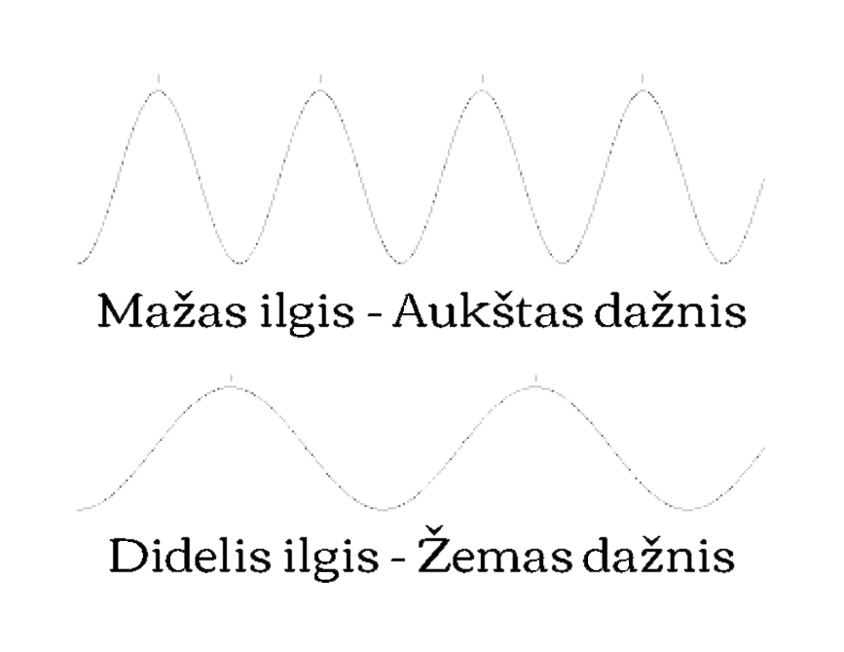

1 pav. Bangų ilgio ir dažnio priklausomybė

Kaip ir visoms mechaninėms bangoms, radijo bangoms yra būdingas atspindys, interferencija, difrakcija. Radijo bangos patalpose gali atsispindėti atsitrenkusios į tokias kliūtis, kaip metalinės durys ar metalizuotas šilumą sugeriantis stiklas. Atviroje aplinkoje radijo bangas atspindi jonosferos sluoksniai, kuriuos sudaro jonizuotos dujos. Tačiau atsispindėti nuo šio Žemės sluoksnio gali tik trumposios radijo bangos – ilgosios prasiskverbia pro jonosferą. Atsispindinčios trumposios bangos gali nukeliauti tolimus atstumus aplink visą Žemę. (14)

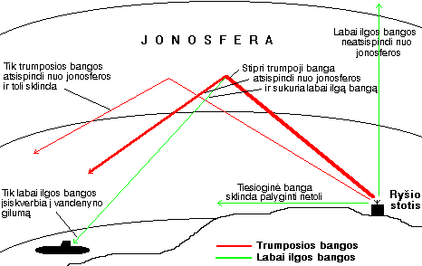

2 pav. Radijo bangų atsispindėjimas atviroje aplinkoje [13]

Interferencija – tai reiškinys, kai vienuose ruožuose bangavimas sustiprėja, o kituose jis išnyksta. Kitaip galima pasakyti, jog tai dviejų ar kelių koherentinių (sinchroniškų, vienodo dažnio) bangų sudėtis. Taip gaunami interferencijos maksimumai (sustiprėjimai) ir minimumai (susilpnėjimai). Maksimumas susidaro ten, kur bangų eigos skirtumas lygus sveikam bangų skaičiui arba lyginam pusbangių skaičiui, o minimumas – ten, kur bangų eigos skirtumas lygus nelyginiam pusbangių skaičiui. (14)

Difrakcija – bangų nukrypimas nuo kelio, kuris yra tiesus, kliūties apėjimas. Tačiau, jei kliūtis yra labai didelė, už jos susidaro geometrinis kliūties šešėlis ir į šią sritį bangos nepatenka. Mažinant kliūties dydį difrakcija vėl pradeda veikti – bangos užlinksta už kliūties. Taip pat difrakciją pastebime ir bangoms sklindant pro angą. Jei anga yra daug didesnė už bangos ilgį, tai banga eina tiesiai, bet sumažinus angos matmenis platėja bangų, kurios prasiskverbia, pluoštas. Angai sumažėjus iki tam tikro dydžio ji tampa kaip bangų sklidimo šaltinis ir nuo jos pradeda eiti žiedinės bangos. (14)

1. **RADIJO SIŲSTUVAS IR IMTUVAS**

Šiuolaikinės radijo sistemos gali būti labai sudėtingos. Jas sudaro daugybė įvairias funkcijas atliekančių prietaisų, tačiau jas visas sudaro dvi pagrindinės dalys – paprasčiausiai radijo sistemai sukurti užtenka radijo siųstuvo ir imtuvo.

**3.1. Radijo siųstuvas**

Radijo siųstuvas naudojamas žmogaus balsui ar kitam garso šaltiniui paversti radijo bangomis ir transliuoti radijo imtuvams. Siųstuvo pagrindas – elektromagnetinių virpesių generatorius, prijungtas prie antenos (3 pav.). Generatorių sudaro virpesių kontūras (ritė (1A) ir kondensatorius (1B)), papildoma ritė (2), triodas (katodas (3A), anodas (3B) bei tinklelinis elektrodas (3C)), įžeminimas bei maitinimo šaltiniai.

Virpesių kontūre pastoviai vyksta virsmas tarp ritės ir kondensatoriaus turimos energijos (išsikraunančio kondensatoriaus energija virsta ritės magnetine energija, vėliau ši vėl įkrauna kondensatorių ir viskas kartojasi). Ši kintanti elektrinė energija indukuoja antrąją ritę ir taip lemia siųstuvo dažnį. Antroji ritė yra prijungta prie tinklelinio elektrodo bei katodo, todėl tarp jų susidaro kintantis elektrinis laukas – jis sustiprina arba susilpnina tekančią srovę, taip gaunamas neslopinamųjų virpesių generatorius (vadinasi, gali būti palaikoma vienoda srovės amplitudė). (16)

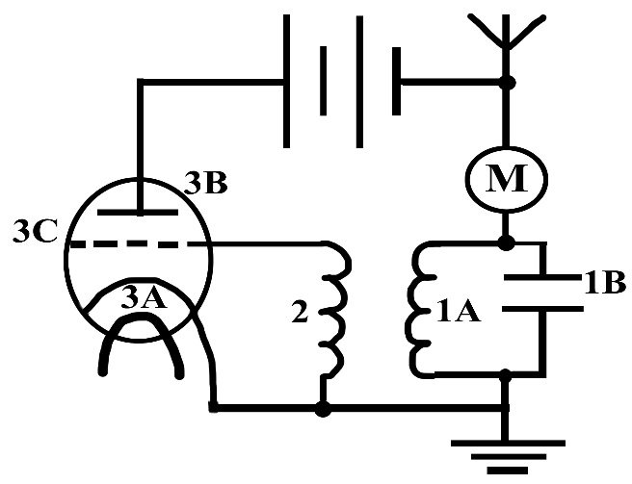

3 pav. Radijo siųstuvo schema (16)

Šiuos gautus pastovius elektromagnetinius virpesius gali spinduliuoti antena. Į grandinę tarp virpesių kontūro ir antenos įjungus jungiklį, galime reguliuoti, kada antena spinduliuos bangas, o kada – ne. Tai – radiotelegrafas. Praktikoje į radijo siųstuvą garsas perduodamas naudojant mikrofoną (M). Tokiu atveju aprašyti elektriniai virpesiai tampa nešančiąja banga, o kintanti mikrofono varža ją moduliuoja (keičia virpesių amplitudę arba dažnį). (16)

Prieš signalui patenkant į eterį, jis yra moduliuojamas. Moduliacija reikalinga, nes antena sunkiai skleidžia žemo dažnio (16000 Hz – 20000 Hz) elektromagnetines bangas – jas reikia pakeisti aukštesnio dažnio bangomis. Žinoma, radijo imtuvas, priimantis signalą, turi jį „iššifruoti“ – vyksta detekcija. Pagrindiniai moduliacijos būdai – amplitudės (AM, angl. Amplitude Modulation) ir dažnio (FM, angl. Frequency Modulation) moduliacija. Pirmuoju (amplitudės moduliacijos) būdu garso signalas sudedamas su nešamąja banga – jos amplitudė keičia garso signalo kitimo dažniu. Naudojant šį būdą, užtenka paprastesnės radijo imtuvo sandaros. Antruoju (dažnio moduliacijos) būdu nešamosios bangos dažnis keičiamas pagal garso signalą. Taip moduliuojant signalą, jis mažiau reaguoja į trikdžius bei išlaikoma aukštesnė kokybė nei AM. (11) (16)

Radijo bangų dažnis reguliuojamas keičiant siųstuvo parametrus. Virpesių dažnis apskaičiuojamas pagal Tomsono formulę $ν= \frac{1}{2π\sqrt{LC}}$, todėl radijo siųstuvo dažnį gali keisti kondensatoriaus talpa (plokštelėms vienai nuo kitos tolstant didėja dažnis ir atvirkščiai) bei ritės induktyvumas. Šiuolaikiniuose radijo aparatuose naudojamas ir elektroninis dažnio keitimas. Taigi, naudojant radijo siųstuvą gaunami toli (priklausomai nuo bangos ilgio) ir greitai sklindantys radijo signalai, kuriuos priimti gali visi imtuvai, naudojantys tą patį dažnį. (16)

## **3.2. Radijo imtuvas**

## 

Radijo imtuvas – tai prietaisas, kuris „pagauna“ radijo stočių, t.y. siųstuvų, skleidžiamas moduliuotąsias elektromagnetines bangas ir jas konvertuoja į žmogui suprantamą informaciją. Radijo imtuvai būna įvairių konstrukcijų, bet jų veikimo principas yra ganėtinai panašus. Detektorinis radijo imtuvas (4 pav.) yra sudarytas iš virpesių kontūro (antena (A), ritė (L), kondensatorius (C), įžeminimas (Ž)), detektoriaus (D), elektroakustinio įtaiso (pavyzdžiui, garsiakalbio (T)) bei kondensatoriaus (C1). (11)

Virpesių kontūras - svarbiausia daugelio radiotechninių prietaisų dalis. Čia sukeliami elektriniai virpesiai. Atvirasis virpesių kontūras – antena. Ji priima signalus, todėl joje yra sužadinami aukšto dažnio moduliuotieji elektromagnetiniai virpesiai (dėl elektromagnetinės indukcijos sukuriama elektros srovė). Per ritę atvirasis virpesių kontūras palaiko ryšį su radijo imtuvo kontūru, kurio virpesių dažnį yra galima keisti keičiant kintamojo kondensatoriaus talpą. Tai yra daroma sukant radijo imtuvo derinimo rankenėlę. Kai kontūro savųjų virpesių dažnis sutampa su radijo imtuvo virpesių kontūre indukuotų virpesių dažniu, radijo imtuve įvyksta rezonansas (amplitudė virpesių kontūre smarkiai padidėja). Taigi, iš antenoje sužadintų virpesių kontūras atrenka ir išskiria reikalingus dažnio virpesius – imtuvas yra suderinamas su pasirinkta radijo stotimi. Po to garsiniai dažnio virpesiai yra išskiriami iš aukštojo dažnio moduliuotų elektromagnetinių virpesių. Tam naudojamas detektorius – prietaisas, kuris elektros srovę praleidžia tik viena kryptimi (gali būti naudojama dviejų elektrodų elektroninė lempa arba puslaidininkinis diodas). (11) (16) Jis taip pat atskiria moduliuotąjį signalą nuo pirminio radijo signalo (aukštą nuo žemo). [2]

Praėjusi detektorių, srovė išsišakoja į dvi dalis. Viena dalis pasiekia kondensatorių, kuriuo tekės pulsuojančioji aukštojo dažnio srovė, nes kondensatoriai blogai praleidžia žemojo dažnio srovę. Tuo metu elektroakustiniu įtaisu tekės žemoji (garsinio) dažnio srovė, nes jo elektromagneto ritė blogai praleidžia aukštojo dažnio srovę. Kai srovė priverčia virpėti garsiakalbio membraną, elektromagnetiniai virpesiai vėl virsta pradiniais garso virpesiais, kurie iš pradžių buvo perduoti į mikrofoną ir buvogauti iš siųstuvo. Pro ausines (arba garsiakalbį) yra girdimi radijo stoties siunčiami signalai – kalba arba muzika. (11) (16)

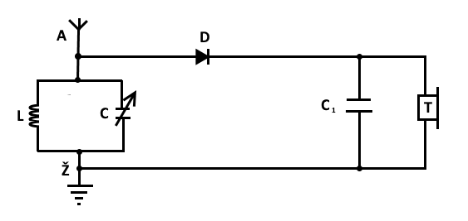

4 pav. Detektorinio radijo imtuvo schema (11)

Šiam (detektoriniam) radijo imtuvui atskiro energijos šaltinio nereikia. Jam užtenka energijos, kurią atneša elektromagnetinės bangos, siunčiamos iš siųstuvo. (11) Nors radijo imtuvų sandara skiriasi (kiti imtuvai turi savo maitinimo šaltinį), aprašytas veikimo principas tinka visiems radijo imtuvams.

**4. RADIJO NAUDOJIMAS**

**4.1. Radijas žmonių gyvenime**

Galimybė radijo bangomis skleisti informaciją visomis kryptimis (kai nebūtina žinoti gavėjo buvimo vietos ar kitos identifikavimo informacijos) plačiai naudojama vietovėse, kuriose dėl sudėtingos ekonominės, politinės ar socialinės padėties kitaip dalintis informacija su žmonėmis būtų sunku. [18] Šie mechaniniai ir saulės energija varomi radijo prietaisai padeda skleisti informaciją šalyse, kuriose prastai išvystyta elektros infrastruktūra ir tik nedaugelis gyventojų turi kompiuterius ar telefonus. Dirbdamos kartu su tokiomis organizacijomis, vietinės radijo stotys transliuoja kultūrines programas, žemės ūkio, amatų ir teisinį švietimą, šalies ir pasaulio naujienas. Tokia informacija svarbi mokytojams, dirbantiems be profesinio pasiruošimo ir perpildytose klasėse, šeimoms, kurių vyriausieji tebėra vaikai ir neturi pagrindinių socialinių įgūdžių, pažeidžiamoms visuomenės socialinėms grupėms, o taip pat ir kiekvienam gyventojui, turinčiam ribotą susisiekimą su tolimesniu pasauliu. Viena iš tokių stočių – „Mama Fm“ Ugandoje, skirta nelygybę patiriančioms moterims: „[Stotis] sukurta siekiant skleisti informatyvias ir ugdančias programas, naudingas niekinamoms grupėms Ugandoje, pavyzdžiui, kaimo moterims“. [12] Taigi, radijas išties svarbus žmonėms, gyvenantiems besivystančiose šalyse.

Kita svarbi radijo panaudojimo sritis – specialiosios pajėgos ir tarnybos. Susisiekimas, nereikalaujantis beveik jokios tarpinės infrastruktūros (išskyrus gavėją ir siuntėją) yra labai svarbus kariuomenei. Dar Antrojo būrų karo (1899—1902 m.) metu pastebėtas didžiulis telegrafo trūkumas: „Morzės telegrafo sistema <...> anksti išėjo iš rikiuotės dėl Būrų komandosų, karpiusių laidus“. [6] Deja, bet sukurti „tobulą radiją“, tinkantį visoms kariuomenės reikmėms ir saugumo standartams, nepavyko iki dabar: „Noras naudoti vieną anteną visiems radijo dažniams priešinasi fizikos dėsniams“. [3] Dėl šios priežasties šiandien specialiosios pajėgos vis labiau naudojasi kompiuterinėmis susisiekimo priemonėmis.

Dviejų krypčių (gavimo ir siuntimo) radijo stotelės svarbios ir kitoms profesijoms. Štai policijos pareigūnai iki racijos pritaikymo naudojosi stacionariais telefonais: „Kai naktinis budėtojas pamatydavo šviesas, prieidavo prie artimiausio telefono ir susisiekdavo su kolegomis“. [6] Gauti pastiprinimo incidento metu buvo praktiškai neįmanoma. Savaime suprantama, po šių technologijų įdiegimo darbe profesija tapo ir saugesnė, ir efektyvesnė. Toks susisiekimas taip pat svarbus gelbėtojams stichinių nelaimių metu, taksistams, autobusų ar tolimųjų reisų vairuotojams kelionių metu bei statybos pramonėje - visur, kur dėl didelio atstumo ar kitų priežasčių neįmanomas fizinis bendravimas su komandos nariais. Taigi, nors nemažai profesijų atstovų dabar nebesinaudoja paprastu radijo siųstuvu susisiekimui su kolegomis, patobulinti šio bendravimo principai, o kai kur – ir technologija naudojami iki dabar.

Ko gero, plačiausiai žinoma radijo kodavimo sistema - Morzės abėcėlė. Šiuo kodavimo būdu vis dar atliekami specifiniai veiksmai. Morzės abėcėlę naudoti naudinga, kai ryšys yra prastos kokybės ar yra trukdžių, todėl ji naudojama ir privaloma mokėti aviacijoje dirbantiesiems. Tai - vienas dažniausių ir pagrindinių Morzės abėcėlės panaudojimo atvejų. Ją taip pat naudoja radiotechnikos mėgėjai, kariuomenė, laivynas Taip pat žmonės, kurie turi kalbos sutrikimų ar yra po sunkių ligų: insulto, infarkto. Nepaisant, jog Morzės abėcėlė buvo sukurta daugiau nei prieš 100 metų ir skirta telegrafui, ji vis dar yra naudinga ir gana plačiai naudojama. [7]

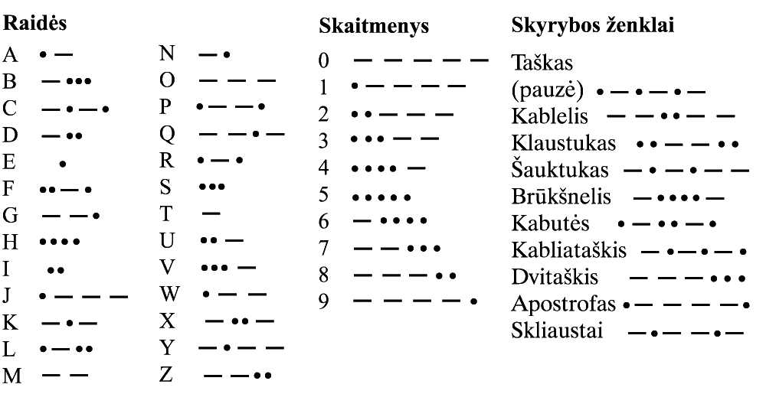

5 pav. Morzės abėcėlė [20]

**4.2. Radijas įrenginiuose**

Dabartiniame technologijų amžiuje radijas turi atlaikyti didžiulę interneto, telefonų, televizijos konkurenciją, tačiau vis dar yra plačiai naudojamas. Jungtinės Tautos (JT) teigia, kad pasaulyje dabar yra apie 44 000 radijo stočių, kurios teikia informaciją maždaug 5 milijardams žmonių, o tai yra apie 70% Žemės populiacijos. Indijoje (antroje didžiausioje pasaulio valstybėje) net 99% gyventojų turi prieigą prie radijo. Taip pat, pagal JT, išsivysčiusiose valstybėse radijo prieigą turi apie 75% žmonių. [4] Dauguma jų radiją laiko kaip priemonę susisiekimui, jei įvyktų kokia nors nelaimė, katastrofa. Radijo populiarumas vis dar nemažėja, nors jis buvo sukurtas prieš daugiau nei 120 metų. Ko gero, prie to prisidėjo ir internetinio radijo atsiradimas.

Per keletą dešimtmečių radijas tapo kompiuterinis, tai yra, persikėlė į internetą. Dabar galima telefonu ar per interneto naršyklę klausytis radijo stočių - norint jo klausytis užtenka gero Wi-Fi ryšio. Internetinis radijas pranašesnis, nes galima klausytis radijo stočių iš viso pasaulio, jis nėra priklausomas nuo lokalaus signalo, nėra didelių problemų su trukdžiais, kai kur galima klausytis prieš tai vykusių laidų įrašų (ne visos stotys turi tokias duomenų saugyklas). [15] Taip pat yra sukurta gana daug programėlių, kurių dėka galima (ne)mokamai klausytis įvairių radijo stočių telefonu. Taigi, pasaulyje vykstant naujųjų technologijų revoliucijai radijas taip pat žengia į naują epochą, kurioje galima ir be specialaus įrenginio klausytis radijo laidų, dainų - užtenka išmanaus telefono.

GPS (angl. *Global Positioning System*) – Globali padėties nustatymo sistema – yra vienas pagrindinių ir svarbiausių radijo bangų panaudojimo atvejų. Sistemą sudaro 27 palydovai, nutolę nuo Žemės paviršiaus per 20 200 km. (trys palydovai yra atsarginiai, tokiu atveju, jei kiti sugestų). [19] GPS imtuvas nustatyto tikslią buvimo vietą, susisiekdamas su trimis ar keturiais iš šių palydovų. Įprastai susisiekiama su 4 ar daugiau palydovų, norint pagerinti tikslumą ir gauti papildomos informacijos, pavyzdžiui, aukštį virš jūros lygio. Imtuvas, kad gautų šią informaciją, turi žinoti tikslią bent trijų palydovų vietą bei atstumą tarp jų ir naudotojo. Tai sužinoma analizuojant iš palydovų gaunamus aukšto dažnio ir žemos galios signalus. Jeigu ryšys su palydovu ilgalaikis, galima apskaičiuoti ir sudėtingesnius duomenis: kelionės atstumą, momentinį bei vidutinį greitį, jau sugaištą ir likusį laiką. [8] GPS palydovai, taigi, ir radijas, padeda ieškant tam tikrų objektų, ilgų kelionių maršrutų, gelbėjimo operacijose ir karinėje veikloje (išradimas sukurtas JAV kariuomenei).

Radijas labai svarbus susisiekimui su kosmose esančiais palydovais ir erdvėlaiviais. Jau „Apollo“ kosmoso programos laikais (XX a. vid.) pastebėti atstumo matavimo, naudojant radiją, privalumai: „Ši technika buvo tokia galinga, kad galėjo išmatuoti objekto atstumą 30 metrų tikslumu iš beveik milijono kilometrų atstumo“. [17] Šiandien komunikacijos su toli esančiais palydovais dažniausiai vykdomos naudojant NASA „Deep Space Network“ - 3 itin galingas radijo antenas turinčias radijo bangų komunikacijų laboratorijas Kanberoje (Australija), Kalifornijoje (JAV) ir Madride (Ispanija) (6 pav.). [10] Radiotechnika stacionariuose (visada esančiuose viename taške virš Žemės paviršiaus) palydovuose taip pat naudojama ir retransliuoti palydovinių telefonų ryšio, televizijos ar kitus signalus, veikia net palydovinės radijo stotys. Taigi, palydovai ir radijo ryšys išties yra susijusios ir vienas kitam būtinos technologijos

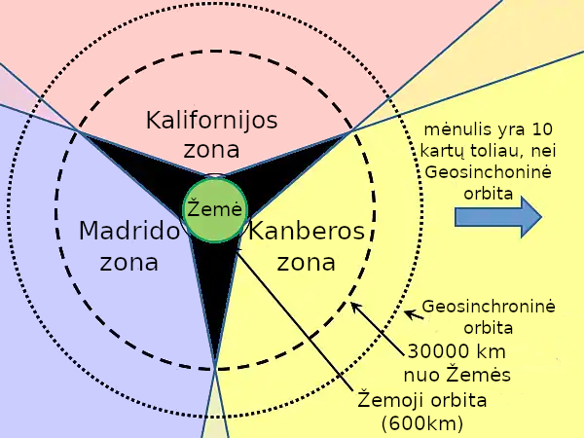

6 pav. „Deep Space Network“ schema [10]

# **IŠVADOS**

1. Anglų fizikai Maiklas Faradėjus bei Džeimsas Klarkas Maksvelas davė pradžią visai radijo bangų teorijai. Po šių atradimų Heinrichas Hercas pirmasis praktiškai sukūrė elektromagnetines bangas, o tą panaudodamas rusų mokslininkas A. Popovas pirmasis sugebėjo perduoti telegramas be laidų. 1901 m. pirmą kartą buvo perduota žinutė per Atlanto vandenyną belaidžiu būdu, o 1906 m. – išgirstas žmogaus balsas per radijo bangas. Pasaulyje radijo laidos pradėtos transliuoti 1919—1923 m., Lietuvoje – 1926 m.
2. Radijo bangos – elektromagnetinės bangos, kurių ilgis yra nuo 1 mm iki 10 km. Joms būdingas atspindys, difrakcija ir interferencija. Radijo bangų sklidimu pagrįstas daugelio kasdieninių įvairių prietaisų veikimas.
3. Radijo sistemai sukurti reikia siųstuvo ir imtuvo. Siųstuvo funkcija – šaltinio garso bangas paversti radijo bangomis ir perduoti jas imtuvui. Jis sudarytas iš mikrofono, virpesių kontūro, įžeminimo, papildomos ritės, triodo, maitinimo šaltinio bei antenos. Pats paprasčiausias radijo imtuvas yra sudarytas iš virpesių kontūro, antenos, detektoriaus, elektroakustinio įtaiso (pvz.: garsiakalbio) ir kondensatoriaus bei įžeminimo. Jis priima radijo bangas iš siųstuvo ir paverčia jas žmogui suprantama informacija.
4. Radijas, radijo ryšys kasdieniame gyvenime naudojamas vietovėse, turinčiose prastą susisiekimą ar didelį skurdą, kariuomenėje, specialiosiose pajėgose ir tarnybose, kitose profesijose ir žmonių, turinčių negalią ar kitomis sudėtingomis situacijomis. Technikos prietaisuose radijas naudojamas antžeminiam susisiekimui, GPS palydovuose, atstumo matavimui bei ryšiui su kosmose esančiais palydovais.

**LITERATŪRA**

1. Aisbergas E. Radijas ir televizija?.. Tai labai paprasta!. Vilnius: Mokslas, 1984.
2. Audrius Urmanavičius „Radijo imtuvas: kas slepiasi dėžutėje?“ Prieiga per internetą: <http://www.elektronika.lt/teorija/komponentai/4639/radijo-imtuvas-kas-slepiasi-dezuteje/> .
3. Axe D. „Inside the army’s doomed quest for the „perfect“ radio“. Wired, 2012. Prieiga per internetą: <https://www.wired.com/2012/01/army-perfect-radio/>.
4. Bazley T. „In the internet age, radio still rules the world“. Prieiga per internetą: <https://www.aljazeera.com/news/2016/02/radio-world-media-primary-source-information-2016-160213130238088.html>.
5. Bhandari M. „In South Sudan, a local radio project is calming community tensions“. The Guardian, 2015. Prieiga per internetą: <https://www.theguardian.com/global-development/2015/may/08/south-sudan-nile-radio-project-calming-community-tensions>.
6. Coe L. Wireless Radio – a History. JAV: McFarland & Company, Inc., 2006. Prieiga per internetą: <https://books.google.lt/books?id=W1JAeg1PiWIC>.
7. Hanlon S. „A Closer Look at Morse Code“. [Žiūrėta 2018-09-29]. Prieiga per internetą: <http://www.createqr.org/closer-look-morse-code.html>.
8. Harris T., Brain M. „How GPS Receivers Work“. Prieiga per internetą: <https://electronics.howstuffworks.com/gadgets/travel/gps.htm>.
9. Hasanov A., Goztepe K. „Forecasting Type of Military Radio Usage Applying Adaptive Neuro-Fuzzy Inference Systems“. 2016. Prieiga per internetą: <http://www.academia.edu/25652287/Forecasting_Type_of_Military_Radio_Usage_Applying_Adaptive_Neuro-Fuzzy_Inference_Systems>.
10. Manz B. „Communications in Space: A Deep Subject“ Prieiga per internetą: <https://eu.mouser.com/applications/communications-deep-space/>.
11. Mockus V. Fizikos žinynas moksleiviams. Šiauliai: V. Mockaus įmonė, 2002.
12. Musubika J. „Community media and the empowerment of rural women in Uganda: a study of Mama Fm Radio“. Oslo universitetas, 2008. Prieiga per internetą: <https://www.duo.uio.no/handle/10852/27710>.
13. Žilionis S. „HAARP - aukšto dažnio aktyvaus pašvaistės tyrimo programa“. Prieiga per internetą: <http://www.oldradio.lt/haarp/>
14. Tarasonis V. Fizika. I dalis, mechanika. Vilnius: Žiburio leidykla, 2000.
15. Trebilcock O. „What is internet radio?“. Prieiga per internetą: <https://www.which.co.uk/reviews/radios/article/what-is-internet-radio>.
16. Valentavičius V. Fizika 10. Kaunas: Šviesa, 2006.
17. Woods W. D. How Apollo Flew to the Moon. Springer Science & Business Media, 2008. Prieiga per internetą: <https://books.google.lt/books?id=3dKnobYoOEQC>
18. About Lifeline Energy. Prieiga per internetą: <https://www.lifelineenergy.org/>. [Žiūrėta 2018-09-29].
19. Global Positioning System. NASA, 2017. Prieiga per internetą: <https://www.nasa.gov/directorates/heo/scan/communications/policy/GPS.html>. [Žiūrėta 2018-10-26].
20. Morzės abėcėlė. Visuotinė lietuvių encliklopedija, 2009. Prieiga per internetą: <https://www.vle.lt/Straipsnis/morse%E2%80%99s-abecele-20896>. [Žiūrėta 2018-10-24].